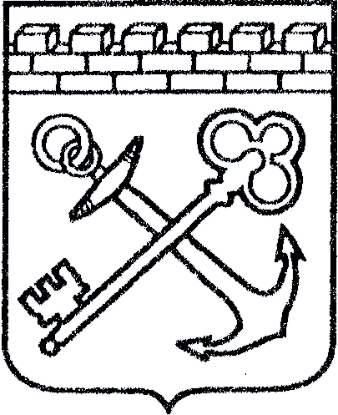
АДМИНИСТРАЦИЯ ЛЕНИНГРАДСКОЙ ОБЛАСТИ
КОМИТЕТ ПО КУЛЬТУРЕ ЛЕНИНГРАДСКОЙ ОБЛАСТИ

ПРИКАЗ

«___»____________2016 г. №_______________

г. Санкт-Петербург

О включении выявленного объекта культурного наследия
«Дом врача земской больницы, кон. XIX в.», расположенного по адресу: Ленинградская область, Волховский район, г. Новая Ладога, ул. Суворова, д. 13,
в единый государственный реестр объектов культурного наследия (памятников истории и культуры) народов Российской Федерации,
об утверждении границ территории и установлении предмета охраны объекта культурного наследия

В соответствии со ст. 3.1, 9.2, 18, 33 Федерального закона от 25 июня 2002 года № 73-ФЗ «Об объектах культурного наследия (памятниках истории и культуры) народов Российской Федерации», на основании акта государственной историко-культурной экспертизы, выполненного ОАО «Межрегиональный центр независимой историко-культурной экспертизы» (аттестованный эксперт Петрочинина О.А.),

п р и к а з ы в а ю :

- Включить выявленный объект культурного наследия в единый государственный реестр объектов культурного наследия (памятников истории и культуры) народов Российской Федерации в качестве объекта культурного наследия регионального значения «Дом врача земской больницы, кон. XIX в.», расположенного по адресу: Ленинградская область, Волховский район, г. Новая Ладога, ул. Суворова, д. 13.
- Утвердить границы территории объекта культурного наследия регионального значения «Дом врача земской больницы, кон. XIX в.», расположенного по адресу: Ленинградская область, Волховский район, г. Новая Ладога, ул. Суворова, д. 13, согласно приложению № 1 к настоящему приказу.
- Установить предмет охраны объекта культурного наследия регионального значения «Дом врача земской больницы, кон. XIX в.», расположенного по адресу: Ленинградская область, Волховский район, г. Новая Ладога, ул. Суворова, д. 13, согласно приложению № 2.
- Исключить объект «Дом врача земской больницы, кон. XIX в.» из перечня выявленных объектов культурного наследия, расположенных на территории Ленинградской области, утвержденного приказом комитета по культуре Ленинградской области от 01 декабря 2015 года № 01-03/15-63.
- Пункт 81 акта постановки на первичный учет вновь выявленных объектов, представляющих историко-культурную ценность в Волховском районе Ленинградской области № 3-2 от 11 мая 1989 года считать утратившим силу.
- Отделу по осуществлению полномочий Ленинградской области в сфере объектов культурного наследия департамента государственной охраны, сохранения и использования объектов культурного наследия комитета по культуре Ленинградской области обеспечить внесение сведений об установлении границ территории и предмета охраны объекта культурного наследия регионального значения «Дом врача земской больницы, кон. XIX в.» в единый государственный реестр объектов культурного наследия (памятников истории и культуры) народов Российской Федерации.
- Настоящий приказ вступает в силу со дня его официального опубликования.
- Контроль за исполнением настоящего приказа возложить на заместителя начальника департамента государственной охраны, сохранения и использования объектов культурного наследия комитета по культуре Ленинградской области.

Председатель комитета по культуре Е.В. Чайковский

Приложение 1
к Приказу комитета по культуре
Ленинградской области
от «__» ________ 2016 г. № ____

Границы территории
объекта культурного наследия
«Дом врача земской больницы, кон. XIX в.», расположенного по адресу: Ленинградская область, Волховский район, г. Новая Ладога, ул. Суворова, д. 13

Описание границ территории
объекта культурного наследия
«Дом врача земской больницы, кон. XIX в.», расположенного по адресу: Ленинградская область, Волховский район, г. Новая Ладога, ул. Суворова, д. 13

Точка 1 расположена с северо-восточной стороны от здания на расстоянии 22,40 м на восток и 25,00 м север от южного угла здания. Земельный участок, на котором размещено здание, зарегистрирован в земельном кадастре за № 47:11:0101041:15.ь От точки 1 до точки 2 на северо-запад – 38,14 м; далее под углом 90 град. до точки 3 на юго-запад – 45,08 м; далее под углом 90 град. до точки 4 на юго-восток – 37,97 м; далее до точки 1 – 45,17 м.

Координаты поворотных точек границ территории
объекта культурного наследия
«Дом врача земской больницы, кон. XIX в.», расположенного по адресу: Ленинградская область, Волховский район, г. Новая Ладога, ул. Суворова, д. 13

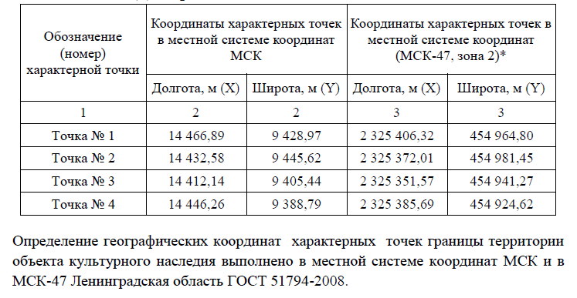

Режим использования территории объекта культурного наследия
«Дом врача земской больницы, кон. XIX в.», расположенного по адресу: Ленинградская область, Волховский район, г. Новая Ладога, ул. Суворова, д. 13

Режим использования земельного участка в границах территории объекта культурного наследия предусматривает сохранение объекта культурного наследия – проведение работ, направленных на обеспечение физической сохранности объекта культурного наследия, а так же выполнение требований Федерального закона от 25.06.2002 № 73-ФЗ «Об объектах культурного наследия (памятниках истории и культуры) народов Российской Федерации в части установленных ограничений к осуществлению хозяйственной деятельности в границах территории объекта культурного наследия.

На данной территории запрещается:
- ведение хозяйственной деятельности, не связанной с сохранением объекта культурного наследия, в том числе размещение вывесок, рекламы, навесов;
- проведение земляных, строительных, мелиоративных и иных работ, не связанных с работами по сохранению объектов культурного наследия или его отдельных элементов, сохранением историко-градостроительной или природной среды объекта культурного наследия; строительство временных зданий и сооружений, не связанных с жизнедеятельностью здания, искажающих восприятие объекта культурного наследия;
- использование пиротехнических средств и фейерверков;
- создание разрушающих вибрационных нагрузок динамическим воздействием на грунты в зоне их взаимодействия с памятником.

На данной территории разрешается:
- проектирование и проведение работ по сохранению объекта культурного наследия, не нарушающие целостности территории и предмета охраны объекта культурного наследия;
- проведение работ по приспособлению объекта культурного наследия, не нарушающих предмета охраны;
- проведение работ по благоустройству земельного участка, расположенного в границах территории объекта культурного наследия, с учетом вида использования данной территории и формирования условий благоприятного зрительного восприятия объекта культурного наследия: разбивка дорожек, озеленение территории, разбивка цветников;
- воссоздание утраченных историко-культурных элементов ландшафта и градостроительной среды, в том числе исторических зданий, сооружений и элементов планировки по специально выполненным проектам на основании комплексных историко-градостроительных, архивных, археологических и т.д. исследований;
- установка информационных знаков размером не более 0,8х1,2м в местах, не мешающих обзору объекта культурного наследия;
- применение при благоустройстве и оборудовании территории традиционных материалов – дерево, камень, кирпич, в покрытиях, малых архитектурных формах, исключая контрастные сочетания и яркую цветовую гамму.

Приложение 2
к Приказу комитета по культуре
Ленинградской области
от «__» ______ 2016 г. № ______

Предмет охраны
объекта культурного наследия
«Дом врача земской больницы, кон. XIX в.», расположенного по адресу: Ленинградская область, Волховский район, г. Новая Ладога, ул. Суворова, д. 13

1. Градостроительные характеристики:
- Местоположение здания и его роль в композиционно-планировочной структуре города;
- Объемно-пространственная композиция и силуэтные характеристики здания:
- одноэтажное здание сложной формы в плане, перекрытое многоскатной кровлей;
- объёмные и высотные показатели (параметрические данные, их соотношение, максимальная высота).

2. Архитектурные характеристики:
- Местоположение и форма оконных и дверных проёмов;
- Композиция и оформление фасадов:
- венчающий карниз большого выноса;
- наличники окна в тимпане щипца главного фасада;
- декоративный элемент щипца в виде стилизованной трехлопастной арки с прямой центральной частью;
- обшивка доской в разных направлениях: основной объем – горизонтальное направление, цоколь и щипец – вертикальное, под углом 45 градусов;
- Виды отделки фасадной поверхности на кон. XIX в.: обшивка калеванной доской.

3. Строительные конструкции здания и материал:
- Материал капитальных стен дерево (сруб).

